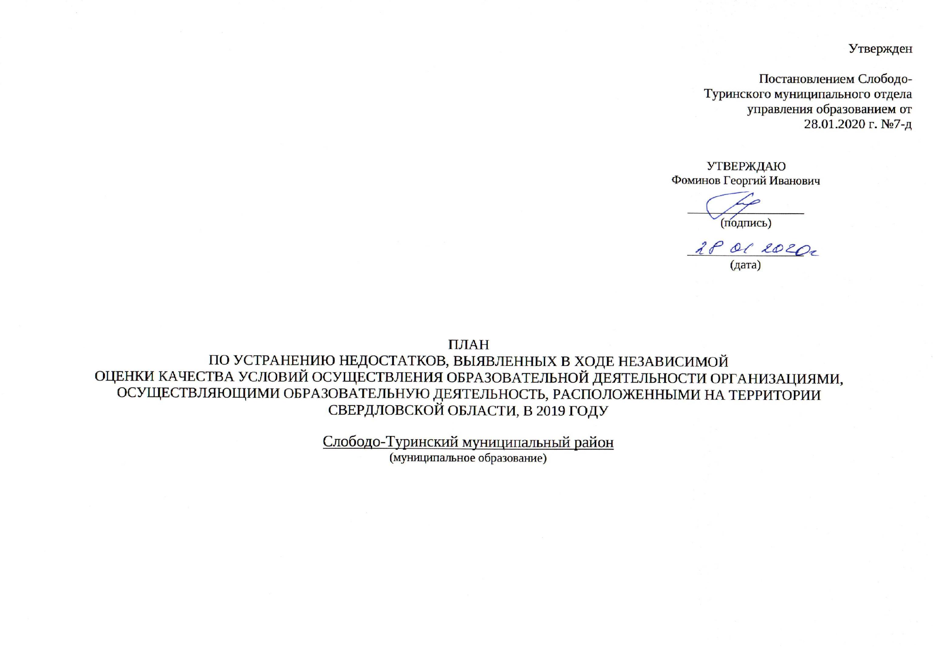

ПЛАН
по устранению недостатков, выявленных в ходе
независимой оценки качества условий оказания услуг в 2019 году
Муниципальное казённое дошкольное образовательное учреждение «Куминовский детский сад»
(наименование организации)
на 2020 год

Недостатки, выявленные в ходе независимой оценки качества условий оказания услуг организацией | Наименование мероприятия по устранению недостатков, выявленных в ходе независимой оценки качества условий оказания услуг организацией | Плановый срок реализации мероприятия | Ответственный исполнитель (с указанием фамилии, имени, отчества и должности) |  | Сведения о ходе реализации мероприятия
 |  |  |  |  | реализованные меры по устранению выявленных недостатков | фактический срок реализации

I. Открытость и доступность информации об организации или о федеральном учреждении медико-социальной экспертизы-92,3 балла
Привести в соответствие с нормативно-правовыми актами стенды образовательной организации, в частности, | Разместить на стенде свидетельства о государственной аккредитации (с приложениями) | Не требуется | Семухина Светлана Александровна, заведующий
Привести в соответствие с нормативно-правовыми актами официальный сайт организации, в частности, | Разместить на сайте информацию о дате создания образовательной организации | 31.01.2020 | Семухина Светлана Александровна, заведующий
 | разместить на сайте информацию о численности обучающихся по реализуемым образовательным программам за счет бюджетных ассигнований и по договорам об образовании за счет средств ФЛ и/или ЮЛ, о языках, на которых осуществляется образование (обучение) | 27.03.2020 | Семухина Светлана Александровна, заведующий
Обеспечить наличие на официальном сайте образовательной организации информации о следущих дистанционных способах обратной связи и взаимодействия с получателями услуг и их функционирование | Раздел Часто задаваемые вопросы | 27.03.2020 | Семухина Светлана Александровна, заведующий
 | Разместить на офицальном сайте техническую возможность выражения получателем услуг мнения о качестве условий оказания услуг образовательной организацией (наличие анкеты для опроса граждан или гиперссылки на нее) | 27.03.2020 | Семухина Светлана Александровна, заведующий
Усилить работу по популяризации официального сайта bus.gov.ru на официальном сайте образовательной организации | Разместить на официальном сайте в разделе «Независимая оценка качества условий оказания услуг' планов и отчетов по итогам НОК в 2019 году» | 31.12.2020 | Семухина Светлана Александровна, заведующий
 | Разместить на официальном сайте банер с приглашением оставить отзыв на официальном сайте bus.gov.ru (на главной странице официального сайта образовательной организации) | 29.02.2020 | Семухина Светлана Александровна, заведующий

II. Комфортность условий предоставления услуг- 96,5 баллов
Повысить уровень комфортности оказания услуг, с учетом замечаний, высказанных получателями услуг |  | 31.03.2020 | Семухина Светлана Александровна, заведующий

III. Доступность услуг для инвалидов
 | Дети – инвалиды организацию не посещают

IV. Доброжелательность, вежливость работников организации или федерального учреждения медико-социальной экспертизы- 100 баллов
Поддерживать на прежнем уровне работу по повышению доброжелательности и вежливости работников | - Посещение методических  объединений, семинаров, консультаций;  - Открытые просмотры;  - Смотры, конкурсы внутри МАДОУ;  - Курсы повышения квалификации педагогов;  - Участие педагогов МАДОУ в конкурсах различного уровня;  - Внедрение современных технологий в образовательный процесс. | 31.12.2020 | Семухина Светлана Александровна, заведующий

V. Удовлетворенность условиями оказания услуг- 98,6 баллов
Поддерживать на прежнем уровне условия оказания услуг | Включить в график приёма посетителей заведующего часы приема граждан  ответственными лицами по учебно- воспитательной деятельности и административно-хозяйственной работе. | 31.12.2020 | Семухина Светлана Александровна, заведующий
Повысить уровень удовлетворенности условиями оказания услуг, в частности, рассмотреть возможность оптимизации графика работы организации | Взаимодействие  педагогов и родителей  (законных представителей)  по вопросам воспитания и  обучения воспитанников  (День открытых дверей, проведение открытых  мероприятий, мастер-классов на родительских собраниях, размещение информации на персональных страницах  педагогов и официальном  сайте ДОУ) | 31.01.2020 | Семухина Светлана Александровна, заведующий

